大专《电路基本分析》自测题

- 填空
1、图1所示，
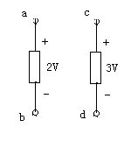
图1
当b、c两点连结时， 。
当b、d两点接地时， 。
2、图2中，U_{s}和R为已知，则Uab= 。
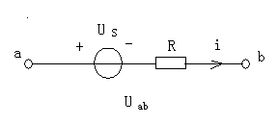
图2

3、图3所示电路中理想电流源的功率为
4、图4所示电路中电流I为
5、图5所示电路中电压U为
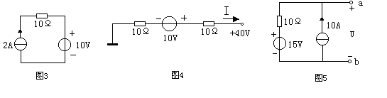
6、两个标有220V，60W的白炽灯，若分别接在380V和110V电源上，消耗的功率分别为
7、已知i=10cos(100t-30。)A，u=5sin(100t-60。)A,则 i、u的相位差为
且i u。
8、为提高电路的功率因数，对容性负载，应并接
元件。
9、三相对称电路，当负载为星形接法时，相电压与线电压的关系为 ，相电流与线电流的关系为 。
二、选择题
1、图6中，已知U_{S}=12V, I_{S}=4A，R=6Ω，则R吸收的功率为（ ）
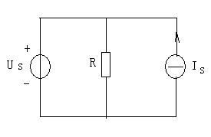
图6
A、12W B、24W C、216W
2、一个220V，10W和一个220V，60W白炽灯串联接到380V电源上，则它们各自的功率分别为（ ）
A、10W,60W B、3.65W,21.92W C、21.92W,3.65W
3、工频电压频率50HZ，其周期和角频率是（ ）
A、10ms,2∏T B、20ms,2∏f C、50ms, 2∏f
4、当电感元件的磁场能量WL=1/2Li²＞0时，电感元件
A、吸收能量 B、释放能量
5、电阻与电感元件并联，它们的电流有效值分别为3A 和4A，则它们总的电流有效值为( ) 。
A、7A B、6A C、5A D、4A
6、实际独立电压源和实际独立电流源可以对负载提供无限大功率吗？为什么？（ ）
A、对，无内阻和内导 B、不对，存在内阻和内导
7、通电后，电容上的( )不能突变，电感上的( )不能突变。
A、电流，电压 B、电压，电流
8、满足电路从实际电源获得最大功率的条件是（ ）
A、R_{L}= 0 B、R_{L}= ∞ C、R_{L}= R₀
9、单口网络，其入端阻抗形式是Z=R+jX，当X<0时,单口网络呈( )
A、电阻性质 B、电感性质 C、电容性质
10、关于复功率、视在功率、有功功率、无功功率正确的有 ( )。
A、S=P²+Q² B、S=P+jQ C、 P=UIsinФ D、Q=SsinФ
三、用节点法、网孔法或戴维南定理求图7所示电路中的电流I。
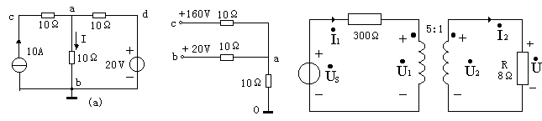
图7 图8 图9

四、求图8所示电路中的电压U_{ab}

五、含理想变压器电路如图9，${\overset{}{U}}_{S}=\text{100}∠0^{0}V$，求负载R上电压有效值U 。

六、求图10中各二端网络的等效电阻
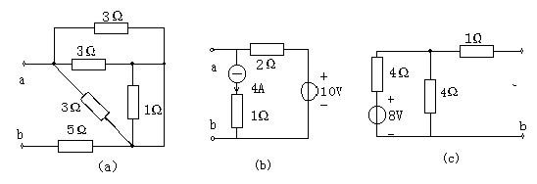
图10

七、 在图11所示电路中，己知R₁ = R₂ = 2Ω，R₃ = 4Ω，R₄= R₅=3Ω，U_{S1}=6.4V，试用网孔分析法求各支路电流。
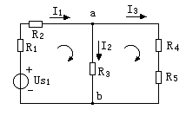
图11

八、电路如图12所示，开关K闭合前电路已稳定，用三要素法求K闭合后的u_{c}(t)

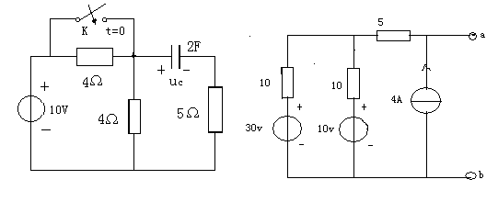
图12 图13

九，电路如图13所示。画出其戴维宁等效电路。

十、 一个绝缘良好的电容器C₁=10$μ$F，接到u=220$\sqrt{2}$sin314tV交流电源上，求该电容的容抗和流过它的电流，并画出相量图，另有一只C₂=5$μ$F的电容器，接在同一电源上，试比较它们容抗和电流的大小

